首頁┌藝術家簡介

　　├最新消息總覽—各單篇最新消息

　　├作品系列總覽—各作品系列詳細介紹

　　├聯絡表單

　　└圖像編輯器（本委託設計案）

以上的頁面裡所有的影像元件都要能被採集

1.以joomla 做一個blog,有1 page

2.一頁式網頁

由1.影像物件(image object)和2.背景圖

User可以 drag and drop 進寶物袋(container)



container

可能用link 或其他方式進入 image object editor

3.Image object editor

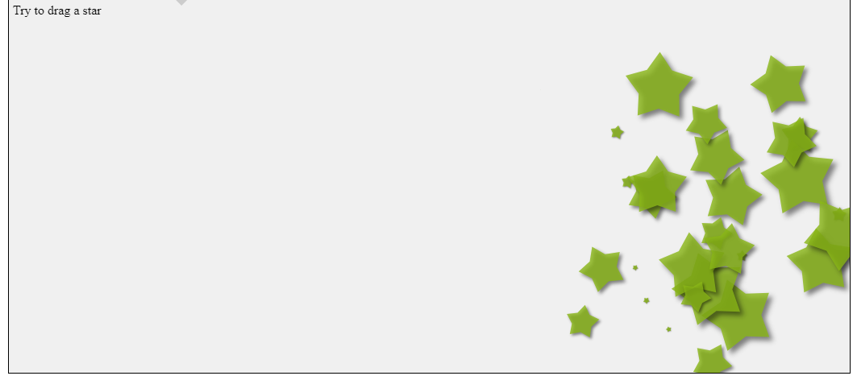

右邊寶物袋(container)內的image object 可drag and drop 進左邊的畫板

最後畫板內的圖像1. 儲存到本機2.可以儲存到雲端3.或分享到facebook,twitter